管理体系审核记录表
过程与活动、  抽样计划 | 涉及  条款 | 受审核部门： 管理层 主管领导/陪同人员：许洁/李自民 | 判定
过程与活动、  抽样计划 | 涉及  条款 | 审核员：朱晓丽 黄红 审核时间：2021年11月18日 | 判定
过程与活动、  抽样计划 | 涉及  条款 | 审核条款：4.1，4.2，4.3，4.4，5.1.1，5.1.2，5.2.1，5.2.2，5.3，6.1，6.2，6.3，7.1.1，9.1.1，9.3，10.1，10.3监督专项审核 | 判定
 |  | 确认受审方名称：北京智瑞博创科技有限公司  注册/办公/经营地址：北京市顺义区澜西园四区26号楼4层409室（科技创新功能区）  资质确认：营业执照，符合要求  审核范围：光纤光栅解调仪、光纤光栅传感器、分布式光纤测温系统的设计、销售  总经理：许洁，管理者代表：李自民 | Y
组织及其环境 | 4.1 | 总经理：许洁  资质：营业执照  人员状况：6  通过对过程检测结果进行分析，体系不断改进。  负责人称体系运行以来效果良好，管理有了明显提高。  外包：经确认，委托加工为外包过程  企业2020年4月10日发布、实施质量管理体系，主营光纤光栅解调仪、光纤光栅传感器、分布式光纤测温系统的设计、销售。管理体系文件包括管理手册、程序文件、作业文件和记录表格等内容，管理手册中包括了管理方针和管理目标，并给出了各级文件的接口。  质量手册中明确了体系的范围。公司明确了质量管理体系的边界、范围，在确定质量管理体系的范围时考虑了公司的内外部因素和相关方的需求和期望，考虑了公司的产品和服务，与公司的宗旨和战略方向一致。符合标准要求。  2014年成立，企业缓慢成长，小众行业，全国20-30家，市场占比中等。管理层从事行业10余年，技术比较成熟，市场上资本回笼风险较大，其他基本无风险，客户有一定积累，技术团队比较稳定。企业负责人介绍说：产品用于消防上需按国家标准进行，不用于消防，国家没有特定的标准，负责人在此行业10余年，曾寻找过检测机构对产品进行检验，目前企业未寻找到检测机构可检测该产品，目前企业出检验目的，检测机构对产品进行校准，出具校准报告。企业目前按客户要求对产品进行设计。  抽环境因素列表，从内外部环境对企业环境进行分析：  外部环境：政治环境、法律环境、社会文化环境、技术水平环境、自然环境等  内部环境；企业文化、公司价值、知识积累、绩效、财务因素等  符合要求.  基本无变更 | Y
相关方的需求和期望 | 4.2 | 企业明确了影响企业绩效或受到企业经营影响的相关方，通过调查、访谈了解相关方的需求和期望。通过回访、网站等渠道获取相关方的信息，并持续与相关方沟通，了解相关方要求，并对相关信息进行监视和评审。  企业识别出的相关方包括:客户、供方、员工的要求等。相关方的要求包括：客户对产品价格合理，性价比高；持续稳定的销售服务能力；按约定时间交付；供方的要求，如交易价格公平合理、按约定时间付款等。综合部负责了解客户的需求和产品信息等期望，以及供方进行定期的沟通，了解相关信息；组织内部员工需求以及相关法律法规要求，了解行业新趋势和客户的新要求。
质量管理体系的范围 | 4.3 | 公司按照标准要求编写了体系文件于2020年4月10日发布、实施， 管理体系文件包括管理手册、程序文件、作业文件和记录表格等内容，管理手册中包括了管理方针和管理目标，并给出了各级文件的接口。  质量手册中明确了体系的范围。公司明确了质量管理体系的边界、范围，在确定质量管理体系的范围时考虑了公司的内外部因素和相关方的需求和期望，考虑了公司的产品和服务，与公司的宗旨和战略方向一致。符合标准要求。  范围：光纤光栅解调仪、光纤光栅传感器、分布式光纤测温系统的设计、销售  边界：北京市顺义区澜西园四区26号楼4层409室（科技创新功能区）  外包：委托加工  不适用条款：无
质量管理体系及其过程 | 4.4 | 公司对过程及相互关系进行了整理，确定了组织机构，明确了职责，确定管理体系的边界和适用性，考虑了内外部问题、组织单元、职能和物理边界、活动、产品和服务、包括实施控制与施加影响的权限和能力，据此建立了文件化的管理体系，以确保体系在运行中的完整性。 配备了各种资源满足体系运行的需要。 确立了监视测量的方法。  公司外包过程：委托加工  体系无不适用条款
领导作用和承诺  总则 | 5.1  5.1.1 | 公司编制了岗位职责与任职要求，明确了总经理的主要职责包括：  负责贯彻国家有关的质量政策和法规，对公司产品质量负全责；  确定本公司质量方针和质量目标，以增强顾客满意为目标，确保关注顾客要求；  策划、建立和实施质量管理体系，并持续改进其有效性；  明确各部门的职责和权限，确保得到内部沟通；  确保建立、实施和改进质量管理体系有关的必要资源，创造使全体员工能够充分参与实现质量目标的工作环境；  组织管理评审；  负责批准质量手册等  组织确定的适用的法律法规包括《知识产权法》《合同法》《消费者权益保护法》DL/T 1736-2017光纤光栅仪器基本技术条件、DB50/T 753-2017光纤光栅结构安全检查系统设计、施工及验收规范、参考DB42/T 348-2018线型光纤光栅感温火灾报警系统设计、施工及验收规范客户要求等，法律法规已通过邮件的形式发放到相关部门，已得到有效执行，未出现违规情况。  质量手册中写明了质量方针、目标，由总经理批准后实施。
以顾客为关注焦点 | 5.1.2 | 公司把关注焦点是放在顾客身上。公司通过投标、市场调研等方式了解顾客的需求，确定他们关心的产品特性，特别是产品的关键特性。通过定期对顾客满意度进行测量、售后服务了解顾客对产品的意见。  在确定顾客的需求和期望时，公司同时考虑与产品有关的义务（如安全的责任、环境保护要求等）和法律法规要求，并采取措施，使其得到落实。
方针 | 5.2.1 | 质量方针：科学管理，诚信服务，确保顾客满意；以人为本，持续改进，促进公司发展。  方针在质量手册中予以规定，经总经理批准实施。  质量方针体现了标准的要求，包括：公司的宗旨和环境并支持其战略方向，为目标制定了框架，满足适用要求的承诺，持续改进质量管理体系的承诺，通过会议、文件、网络宣传等形式进行贯彻，可为相关方获取。质量方针基本适宜。
组织的角色职责和权限 | 5.3 | 公司编制了岗位职责和任职要求，经总经理批准后通过培训和发受控文件的形式使职责得到沟通。  各部门的职责情况详见各部门5.3审核记录。
策划  应对风险和机遇的措施 | 6.1 | 公司编制了《风险和机遇控制程序》，通过识别与评价对公司目标和战略方向相关影响其实现质量管理体系预期结果的各种内、外部环境因素，有效应对风险和机遇。  管代介绍说公司面临的经营风险与机遇主要有：  内部管理风险、财务风险、人员管理风险、信息化文件管理风险、数据管理风险、顾客监视和测量风险、市场风险等  - 内部管理风险：风险：1.领导对管理体系不重视，没有履行足够的承诺。2.未能配置足够的资源。  措施：1.在管理体系中重点体现总经理的作用，确保总经理能够履行承诺。2.通过对体系的监视和测量，配置足够的资源  2、内部人员管理风险：风险：1.公司应收未收对账流程不清晰，存在应收未收现象，影响公司贡献达成。  2.产品报价过程，审核监督措施不完善，影响公司核价有效，挂单问题发生  措施：人员招聘和培训  。。。。。  针对质量风险与机遇，质量负责人组织人员对质量控制风险进行了识别、分析和评价。  通过内审、管评、目标考核等来评价风险和机遇应对措施的有效性。  公司的风险和机遇控制基本符合要求。  基本无变更
质量目标及其实现的策划 | 6.2 | 总的质量目标为：  产品设计合格率100%；  服务质量合格率100%；  顾客满意率≥95%  2020年11月至2021年10月目标完成情况：产品设计合格率100%，服务质量合格率100%；顾客满意率98%；公司的质量目标已分解到相关职能部门。
变更的策划 | 6.3 | 质量手册中对质量管理体系的变更需求及时机、内容、影响方面进行了策划，变更的时机包括了： 质量管理体系的建立和实施的初始阶段；组织机构、环境发生变化；利益相关方的需求和期望方面的任何变化等。  对变更的影响方面进行了识别并制定了对策  体系运行以来环境、利益相关方的需求和期望等未发生变更。公司组织机构变更，认证范围变更。对变更内容进行了策划。
资源总则 | 7.1.1 | 1)企业目前主要工作人员6名，包括管理、技术、销售和财务人员等。可满足产品和服务控制需要。综合部（含会议室）约100平米左右，实验室20平米左右、配备了电话，电脑、恒温箱，固化炉，电烙铁，光功率计，超声波清洗机，光纤熔接机，万用表，仿真器，电子天平及打印机、复印机、空调、办公桌椅等办公和通讯等设备/设施。  2)外部资源，如供方、客户等相关方。  目前企业所提供的内外部资源基本能满足管理体系运行的需要。
监测、  分析与评价 | 9.1.1 | 公司通过质量目标考核、内审、管理评审等对体系的有效性进行评价。  1.提供了顾客满意调查表，并进行了分析。2.质量目标完成情况进行了统计，均完成，符合要求.3.通过内审中发现的不符合，确定改进措施并实施。4.通过管理评审，提出改进措施，以便发现改进方向。
管理评审 | 9.3 | 公司文件规定每年至少进行一次管理评审。总经理于2021年7月15日组织进行了一次管理评审。  查《管理评审计划》，写明了管理评审的目的：评价本公司质量管理体系的适宜性、充分性和有效性。确定了评审时间、地点、评审组织和参加人员。规定了评审内容，提出了评审准备工作要求，评审以会议的方式进行。总经理批准。  管理评审输入由管代和各部门收集并提供相关材料内容基本涵盖：以往管评措施实施情况、质量目标的实现程度、体系策划和运行情况、相关方的期望和要求、可能的变更、应对风险和机遇所采取措施的有效性、顾客满意情况、不合格及纠正措施完成情况、监视和测量结果、内审情况、外部供方的绩效以及改进的建议等  提供《管理评审报告》，对评审情况进行了总结，各部门对各过程和活动进行了总结和讨论，对内审、客户投诉、方针和目标等方面进行了评审。  评审结论：此次管理评审，总的来说，质量管理体系基本上具有适宜性、充分性、有效性，为了更好促使体系有效运行，公司内部相关部门分别提出了相应的改进建议。对整改事项认真对待，以便进一步提升并完善公司的质量管理体系。  抽上年度改进措施完成情况，已完成，符合要求。  本年度未提出需整改措施  质量管理体系无变更需求。
改进总则 | 10.1  10.3 | 总经理：公司为不断改进体系、产品和服务创造氛围，使每个员工都有参与改进的意识和机会，通过使用质量方针、质量目标、审核结果、数据分析、纠正措施以及管理评审等提高QMS的有效性。  管代：为了保证质量管理体系的符合性按照规定的时间进行内审和管理评审，及时发现体系运行的不足予以改进；通过对顾客进行回访或满意度调查，了解客户意见，改进产品和服务质量；通过对产品进行检验和验证，确定产品的符合性；通过对日常数据进行汇总分析，通过过程的监测，发现问题和潜在问题，提出纠正措施，达到持续改进目的。
资质验证  顾客投诉  国家抽检  法律法规文件 |  | 提供营业执照原件真实可信.  顾客投诉情况：未发生  上级检查情况：未发生  主要用于投标，未发现违规使用证据  质量抽查：体系运行期间未进行抽查情况。  在体系运行期间未发生重大质量安全事故。  变更：无

过程与活动、  抽样计划 | 涉及  条款 | 受审核部门： 综合部 主管领导/陪同人员：张勤/李自民 | 判定
过程与活动、  抽样计划 | 涉及  条款 | 审核员：朱晓丽 黄红 审核时间：2021年11月18日 | 判定
过程与活动、  抽样计划 | 涉及  条款 | 审核条款：5.3，6.2，8.1 8.2 8.4 8.5.1 8.6 9.1 9.2 | 判定
组织的岗位、职责和权限 | 5.3 | 部门主要职责如下：  负责目标完成情况的统计  负责人员聘用，培训，能力、意识的培养  负责公司会议的组织、沟通效果评价  负责文件和记录的管理  与顾客有关的要求；采购过程控制、销售服务过程控制、放行控制  协助管理者代表组织内部审核  提供岗位职责与任职要求，对岗位职责和任职条件进行了描述。职责和权限与手册描述基本一致。
质量目标及其实现的策划 | 6.2 | 分解到该部门的质量目标及完成情况如下：  １、培训计划完成率100%（培训完成次数/计划次数*100%）  2、合同评审率100%（评审合同数/签订合同总数*100%）  3、顾客满意率≥95%（满意度调查分数/总分数*100%）  2020年11月至2021年10月目标完成情况：均完成，符合要求。
策划 | 8.1 | 公司针对销售服务的特点，进行了如下策划：  1、公司产品销售形式主要采取的投标、业务员电话联系客户、朋友介绍、陌生拜访等方式。  2、产品销售流程：客户接触----合同评审----签订合同-----客户付款------入帐------采购-----客户提货-----验收-----发货----交付  3、确定了销售服务为需确认过程。  4、识别了规范和接收和放行准则：产品销售过程符合《合同法》等国家法律法规要求及《销售人员行为规范》等接收准则。  策划了《销售服务检查记录》等提供证据的所需记录。  5、通过日常销售服务监督等形式对销售服务过程进行监测。  产品实现策划的结果与QMS其他过程的要求基本一致。
与顾客有关的要求 | 8.2 | 经常对顾客进行沟通，了解顾客的意见。  售前：走访用户、了解相关信息等，与顾客签订合同或订单；  售中：组织供方按期交付，解决用户对进度、质量等关切问题；  售后：与客户保持密切沟通，不定期回访用户，并对顾客反馈问题解答。体系建立实施至今未发生严重顾客投诉。  获取销售信息，与客户洽谈，在签订合同前对客户要求进行评审，确认可以满足行业有关法律、法规要求和公司规定及客户要求时，签订合同，根据销售合同为客户提供服务。  公司通过传真、邮件及电话等方式与顾客交流，主要进行以下沟通：  1、向顾客提供保证产品质量的有关信息，保修及应急措施。  2、接受顾客问询、询价、合同的处理。  3、根据合同要求进行有关的事宜，对顾客的投诉或意见进行处理和答复。  4、合理处理顾客财产，主要是顾客资料。  目前沟通渠道畅通  通过合同确定开发要求  抽查《合同》  客户：国家电投集团科学技术研究院有限公司  产品：  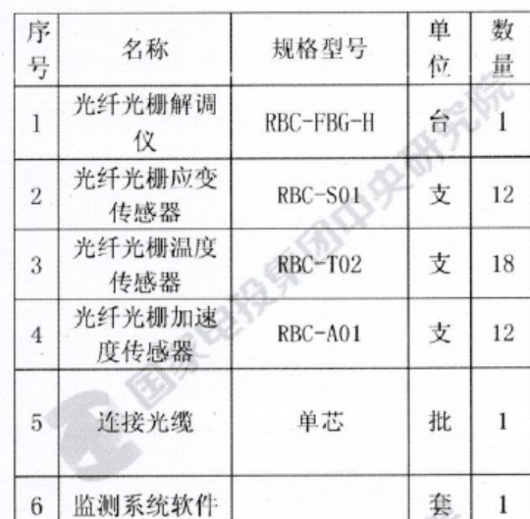  签订时间：2020-11-26  合同中写明了质量标准、货款结算及供货、售后服务、验收标准、违约责任等内容。  有双方签字盖章，符合要求。  评审时间：2020-11-24  评审项目：  1.合同要求： 满足客户的使用要求  2.规定或已知用途要求：符合供方企业标准要求  3.适用的法律法规：《合同法》  4.公司要求：无  产品要求规定： 明确 √ 不明确 □  2.与以前表述不一致的要求： 已解决 √ 未解决 □  3.公司满足合同要求：1）技术指标 能满足 √ 不满足 □  2）交货期 能满足 √ 不满足 □  3）价格 合 适 √ 不合适 □  4.其他： 1）双方责任 明 确 √ 不明确 □  2）付款方式 合 适 √ 不合适 □  3）纠纷解决方式 明 确 √ 不明确 □  存在问题及解决措施：无需要解决的问题  参加评审人：王勇、张勤  批准: 许洁  客户： 深圳市特发信息股份有限公司  货物名称：  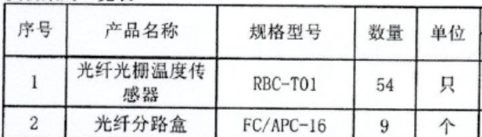  写明了交货时间、付款方式、质量保证、验收包装等内容。  签订时间：2021-9-18  有双方签字盖章，符合要求。  评审时间：2021年9月17日  评审项目：  1.合同要求： 满足客户的使用要求  2.规定或已知用途要求：符合供方企业标准要求  3.适用的法律法规：《合同法》  4.公司要求：无  产品要求规定： 明确 √ 不明确 □  2.与以前表述不一致的要求： 已解决 √ 未解决 □  3.公司满足合同要求：1）技术指标 能满足 √ 不满足 □  2）交货期 能满足 √ 不满足 □  3）价格 合 适 √ 不合适 □  4.其他： 1）双方责任 明 确 √ 不明确 □  2）付款方式 合 适 √ 不合适 □  3）纠纷解决方式 明 确 √ 不明确 □  存在问题及解决措施：无需要解决的问题  参加评审人：王勇、张勤  批准: 许洁  另抽其他合同，均保存完好，符合要求。
外部提供的过程，产品和服务的控制 | 8.4 | 制定了《采购管理控制程序》，内容符合标准要求。  规定了对选择评价和重新评审供方的方法。通过调查供方的质量保证能力如：产品质量情况、价格情况、交货及时性、售后服务等方面进行评价。符合要求和企业实际情况。  现场提供有《合格供方名单》  查《合格供方评定记录》、珠海市光辰科技有限公司（光纤光栅解调模块、嵌入式软件）、上海敢一光电科技有限公司（光纤光栅压差式静力水准仪）、東捷光电科技（苏州）有限公司（光缆）等等。评价人：张勤、王勇；评价结论：定为合格供方。  批准人：许洁。评价日期：2021年 4月10日  能确保外部提供过程、产品和服务在公司的质量管理体系控制下，不会影响组织持续提供合格产品和服务的能力。  负责人介绍，公司提供给外部供方的信息主要有：  公司需外部供方提供产品的主体信息，如产品及其相关技术指标信息等。向供应商传达信息的方式主要是：电话、微信等，经沟通信息内容包括：采购产品名称、要求、数量、价格、到货日期等内容，采购前由总经理进行批准同意后，由综合部负责采购。  经查综合部人员具备任职要求，能够胜任本职工作。  基本符合要求。  抽委托加工合同（生产工单）：  合同编号：FBG2021061501  委托生产单位：北京迪恩康硕科技发展有限公司  产品：光纤光栅传感器 RBC-T01 186只  光纤光栅传感智能解调仪 RRBC-FBG-C 5台 8通道 。。。。。。  批准：许洁  抽委托加工产品检验记录：  产品名称：光纤光栅解调仪  几通道：8通道  检验项目： 结论  表面无腐蚀、涂覆层脱落现象，无明显划伤、裂痕、毛刺等机械损伤，紧固件无松动 合格  前面板贴膜后面板丝印 符合  后面板标签、标识、合格证 符合  整机内部所有接线（焊接、冷压） 符合  开关和按键操作灵活、可靠，功能标注清晰 符合  内部螺丝和横秤（串口螺丝） 符合  键盘、鼠标、U口、网口、显示口、串口是否正常 符合  自检测试：手动检查时有声、光指示且不影响正常功能 符合  故障测试：发生故障时，在100s内报出故障信号 符合  定温报警动作温度：在25℃±2℃的起始温度，气流速度0.8m/s±0.1m/s的条件下，  以1℃/min的升温速率升温，达到70℃、85℃温度报警，记录报警温度 符合  定温报警不动作温度：在25℃±2℃的起始温度，以1℃/min的升温速率升  温至45℃、60℃，保持4小时，升温和保持期间，不应发出报警或故障信号， 符合  3倍标准报警长度（9m)记录不报警温度  差温报警动作温度：在25℃±2℃的起始温度，气流速度0.8m/s±0.1m/s  的条件下，以10℃/min的升温速率升温,响应时间满足30s-180s的要求，记录响应时间 符合  差温报警不动作温度：在25℃±2℃的起始温度，以2℃/min的升温速率升温至  45℃时不应发出火警或故障，升温至60℃时继续升温15min，敏感部件为9m，  记录不报警温度 符合  响应时间及一致性：正常大气条件下，将任一段标准报警程度立即  置于温度70℃*1.4的温度中15s内报警，85℃*1.4的温度中30s  内报警，记录报警温度及时间 符合  抗拉检验：在不通电的条件下，对任一个长度5m的敏感部件，施加  100N的拉力保持1min，敏感部件不应有机械损伤，通电应正常。 符合  检验结论：符合 检验人：王勇2021年4月20日  客户名称：深圳安捷工业光电有限公司  产品名称：光纤光栅温度传感器  型号：RBC-S01  检验内容 结论  整体外观结构与技术图纸要求一致 符合  无影响整体外观美观的明显划痕，脏污 符合  若有印刷字体，字迹应清晰，内容正确；颜色，方向，位置无误 符合  标定完的传感器波长与温度线性拟合，线性度及重复性应正常 符合  将整个传感器上，下，左，右来回翻转数次，无部件掉落，粘胶剂连接处无明显松动或断开 符合  检验结论：符合 检验人：王勇2021年6月30日  办公用品采购到货后主要对产品数量，包装进行检查，如A4纸等，无异常后直接收货，无记录。  另抽其他进货检验记录，均保存完好，符合要求。
生产和服务提供 | 8.5.1 | 1、销售部获取销售信息，与客户洽谈，在签订合同前对客户要求进行评审，确认可以满足行业有关法律、法规要求和公司规定及客户要求时，签订合同，根据销售合同为客户提供服务。  产品销售流程：客户接触----合同评审----签订合同-----客户付款------入帐------采购-----客户提货-----验收-----发货----交付-----验收  确定了销售服务为需确认过程  销售合同、合同评审、顾客沟通等间8.2条  2、监视测量资源：公司针对产品和服务的特点编制有《销售管理制度》《销售过程检验规范》等作业规范。  抽销售管理制度：  一、销售人员应经培训合格后上岗，着装应整洁，仪容大方，精力充沛，言谈、表情、形态得当。  二、销售办公场所，设施、设备摆放整齐，地面干净卫生无垃圾、积水、杂物、办公桌干净整洁，物品摆放整齐。。。。。。。  通过日常销售服务质量考核表、人员考核记录表等形式对销售服务过程进行监测。具体 见8.6条款抽样。  3、接收准则：识别了规范和接收和放行准则：产品销售过程符合《合同法》等国家法律法规要求及合同要求等接收准则。  现场审核获悉，销售部主要依据招标文件和销售合同要求，在合格供方采购客户所需的产品转卖给顾客，相关责任人员负责与供方单位和顾客联络，与供方协调产品采购和客户协调产品的交货事宜，产品到货后由客户进行验收入库。  抽项目服务单：  合同编号：CGMD2017/M-JG/0001 日期：2021-5-16  项目名称：总降变1-8主变点测量装置整改 用户单位：内蒙古鄂尔多斯电力有限责任公司供电公司  通信地址： 内蒙古鄂尔多斯鄂托克旗盘井工业园  基本信息：总降变1-8甲乙主变分支开关柜安装光纤光栅测温装置，实现实时在线对开关柜触头温度进行检测。  联 系 人：刘鹏飞 联系电话：139XXXXXXXX  服务内容：系统调试  工作内容：总降变1-8甲乙主变分支开关柜安装光纤光栅测温装置，总计16面开关柜，现已按照技术协议全部安装完成，以及测温系统调试完成，该系统仪正常运行，至此，总降变甲乙主变分支测温装置项目顺利温差并正常运行  有双方负责人签字，符合要求。  另抽其他服务记录，符合要求。  4、现场查看产品销售情况：  现场清洁卫生，配备有消防设施  现场有台式电脑、笔记本、传真机等日常办公设备，设备运行良好。  现场有工作人员正利用电话、网络与客户交流，服务规范。  5、销售人员均为培训合格并有多年工作经验的人员，符合要求。  6、识别了需要确认的过程为销售服务，提供《过程能力评价表》，符合要求。  7、产品需经检验合格后方可交付给客户，产品交付后，严格遵守销售合同中的各项承诺，尽量避免客户的抱怨和投诉。  8、现场观察到办公场所环境良好，文件资料及时进行整理，并存放指定地点，工作人员具有工作状态良好，销售人员和客户沟通用语规范，工作氛围总体良好。  9、自体系建立以来无合同更改情况  现场销售人员称每次发货前要同客户说明发货产品，发货数量、到货日期，防止货物发送错误  10识别的交付后的活动：本部门与其它部门通过电话、网络或客户来现场等方式向顾客了解满意信息及顾客意见包括抱怨。当有改进的信息时，及时反馈到相关部门。  目前未发生因产品质量问题导致的客户反馈及投诉的情况。  销售过程控制符合策划要求
放行控制 | 8.6 | 公司通过服务质量考核等形式对服务过程进行监视和测量。  抽服务质量考核表  考核项目 考核记录 评价  服务规范 建立了销售服务规范 符合要求  任务完成情况 按时按成 符合要求  服务态度、意识 服务态度良好、和蔼友善；察言观色，随机应便 符合要求  销售产品质量 产品质量良好 符合要求  销售进度控制 按照计划进行，进度符合策划要求 符合要求  销售成本控制 成本控制有效 符合要求  顾客评价意见 顾客评价良好 符合要求  服务过程记录完整性 服务过程记录完整，具有追溯性 符合要求  综合检查评价结论： 符合规定要求  负责人：张勤 日期：2021.10.30  顾客满意度调查见9.1.2  抽项目服务单：  合同编号：CGMD2017/M-JG/0001 日期：2021-5-16  项目名称：总降变1-8主变点测量装置整改 用户单位：内蒙古鄂尔多斯电力有限责任公司供电公司  通信地址： 内蒙古鄂尔多斯鄂托克旗盘井工业园  基本信息：总降变1-8甲乙主变分支开关柜安装光纤光栅测温装置，实现实时在线对开关柜触头温度进行检测。  联 系 人：刘鹏飞 联系电话：139XXXXXXXX  服务内容：系统调试  工作内容：总降变1-8甲乙主变分支开关柜安装光纤光栅测温装置，总计16面开关柜，现已按照技术协议全部安装完成，以及测温系统调试完成，该系统仪正常运行，至此，总降变甲乙主变分支测温装置项目顺利温差并正常运行  有双方负责人签字，符合要求。  另抽其他验收报告，符合要求。  服务的放行受控。符合要求
监测、  分析与评价 | 9.1.1  9.1.3 | 公司通过质量目标考核、内审、管理评审等对体系的有效性进行评价。  1）提供了顾客满意调查表，并进行了分析。  2)对质量目标完成进行了统计，均完成，符合要求  3）通过内审中发现的不符合，确定改进措施并实施。  4）通过管理评审，提出改进措施，以便发现改进方向。  通过对数据的收集、分析和处理提高顾客满意、产品和服务符合性、质量管理体系的绩效和有效性、过程、产品的特性及发展趋势等  根据对应对风险措施评价分析，公司仍需要加强人员的管理和培训，做到精益求精，加强内部管理，持续改进组织的质量管理体系。
顾客反馈及满意信息收集 | 9.1.2 | 企业对顾客对产品是否满意的信息进行监视，并编制《满意情况调查表》。对调查表中各项目进行测算，公司于2021年6月对主要客户进行了电话问卷调查，分别对项目及质量、价格、交期、售后服务等内容进行调查，客户均对相关内容进行了反馈，从统计数据中可以看出，顾客满意度平均分为98%，超过了质量目标要求，目标完成
内部审核 | 9.2 | 提供《内部审核控制程序》，文件编制符合要求。  公司对审核方案进行了有效策划，内容包括:目的、范围、审核准则、方法等，策划内容齐全有效。  内审时间：2021年7月5日，依据策划的要求实施了审核。  内审员：李自民、张勤  内审人员资格：以上人员均为内审员，并提供培训记录及内审员任命书，提供内审文件：  “2020-2021年内部审核计划”，包括审核的时间、依据、审核范围、审核组成员等内容；  “内部日程安排（通知）”；“首末次会议签到表”和“内审检查表”；  按照审核计划对各部门实施了审核，经查未发现本部门人员审核本部门的情况，审核公正。  内部审核共发现1个不符合项，属于一般性质的不符合，对此制定了纠正措施，并记录了纠正措施的结果。  提供“审核报告”，内容包括：审核目的、范围、依据、审核组成员、审核日期、审核过程、审核评价、内审结论：综合来看，这次内审是比较成功的审核，同时也发现我公司的质量管理体系运行基本是正常的、有效的。

过程与活动、  抽样计划 | 涉及  条款 | 受审核部门：技术部 主管领导/陪同人员：王勇／李自民 | 判定
过程与活动、  抽样计划 | 涉及  条款 | 审核员：朱晓丽 黄红 审核时间：2021年11月18日 | 判定
过程与活动、  抽样计划 | 涉及  条款 | 审核条款：5.3，6.2， 7.1.5 8.1 8.3 8.5 8.6 8.7 10.2 | 判定
职责和权限 | 5.3 | 部门主要职责如下：  负责产品开发计划的制定和实施；  负责对产品开发过程进行监视和测量。。。。。。。。  职责和权限与手册描述基本一致。部门负责人对自己的职责较清楚
质量目标及其实现的策划 | 6.2 | 产品设计交付合格率100% (交付合格数/总次数*100%)；  产品交付及时率100%（交付时间准确数/总次数*100%）  设计变更率小于5%（设计变更数/总数*100%）  2020年11月至2021年10月目标完成情况：产品交付格率100%；产品交付及时率100%；设计变更率2% 。
监视测量资源 | 7.1.5 | 公司产品开发过程中涉及的软件监视和测量工具主要是由公司测试员编制测试用例，结合硬件进行测试。经过现场查看及与负责人交流得知，公司暂无购买的其他计算机软件用于规定要求的监视和测量。  企业依据产品监视和测量活动需要提供并配备了相应的监视和测量设备，提供了“监视和测量设备清单”，主要检测设备有恒温箱、光功率计、万用表、电子天平等  企业每半年进行一次自校，抽自校记录：  设备 校准时间 校准结论  恒温箱 2021年6月20日 合格  光功率计 2021年6月20日 合格  万用表（精度要求不高） 2021年6月20日 合格  电子天平（精度要求不高） 2021年6月20日 合格  校准人：王勇  企业监视和测量装置不允许随意调整，使用人员对设备的搬运、维护和贮存期间防止破损或失效，严格按照使用说明书进行使用和管理。  该公司未出现过建设测量设备在有效期内失准的情况。
运行策划和控制 | 8.1 | 公司针对开发服务的特点进行了如下策划：  一、策划了服务流程：  产品开发流程：客户提要求—签订合同—立项—产品设计（策划、输入、输出、评审、验证、确认、更改）——委托加工—检验--客户确认---交付使用  无需确认过程：无  二、确定了相应的质量目标：产品交付合格率100%；产品交付及时率100%； 设计变更率小于5%。  目标基本合理、可测量、可达到。  三、策划了相关文件：产品实现过程符合《中华人民共和国著作权法》《中华人民共和国合同法》《中华人民共和国消费者权益保护法》DL/T 1736-2017光纤光栅仪器基本技术条件、DB50/T 753-2017光纤光栅结构安全检查系统设计、施工及验收规范、参考DB42/T 348-2018线型光纤光栅感温火灾报警系统设计、施工及验收规范客户要求等作业指导书和《设计方案》等记录。  四、产品测试项目通过功能测试和验收来对产品实现过程进行检测。项目实施过程中由目负责人组织进行测试/检查，项目完成后由客户进行验收，符合要求。  五、服务场所：电脑、恒温箱，固化炉，电烙铁，光功率计，超声波清洗机，光纤熔接机，万用表，仿真器，电子天平等设备设施，基本满足工作需要。资源基本满足。  六、编制有“风险和机遇控制程序”，通过识别与评价对公司目标和战略方向相关，影响其实现质量管理体系预期结果的各种内外部环境因素，有效应对风险和机遇。  七、外包过程：委托加工。  策划适合组织体系运行需要，未发生更改，策划情况符合标准要求。
产品和服务的设计和开发  放行控制 | 8.3  8.5.1  8.6 | 公司按照手册《产品和服务提供控制程序》进行控制。企业负责人介绍说：企业根据客户要求对产品进行技改，设计出满足客户要求的产品，基本为非标产品  光纤光栅解调仪、分布式光纤测温系统技术本年度无更新。  抽光纤光栅传感器（RBC-T06型）任务书、输入、输出、评审、验证、确认记录：  设计周期：2021.3.24-4.30  执行标准：DL/T 1736-2017光纤光栅仪器基本技术条件、DB50/T 753-2017光纤光栅结构安全检查系统设计、施工及验收规范、参考DB42/T 348-2018线型光纤光栅感温火灾报警系统设计、施工及验收规范客户要求  设计内容：  1. 外形尺寸（长×宽×高）：36×15×1mm  2. 光栅中心波长：1528～1568nm  3. 光栅反射率：＞85%  4. 标准量程：-30℃～+1000℃  5. 测量精度：±0.5℃  6. 分辨率：0.1℃  7. 封装形式：耐高温绝缘材料  8. 安装方式：表面粘贴安装  9. 光纤形式：高温绝缘光缆  连接方式：熔接或FC/PC  输入：执行标准、客户要求、产品性能指标等  输入评审结论：设计输入各项内容、文件、法律法规均符合设计程序的规定与要求，能确保设计工作的顺利开展。设计输入评审通过，工艺技术人员可以进入，作业指导书等编制工作2021.3.20  输出：图纸、技术方案等 2021.3.30  评审结论：结论：设计开发输出评审通过，输出文件可按程序发放实施2021.3.30  验证内容：  1. 外形尺寸（长×宽×高）：36×15×1mm  2. 光栅中心波长：1528～1568nm  3. 光栅反射率：＞85%  4. 标准量程：-30℃～+1000℃  5. 测量精度：±0.5℃  6. 分辨率：0.1℃  7. 封装形式：耐高温绝缘材料  8. 安装方式：表面粘贴安装  9. 光纤形式：高温绝缘光缆  连接方式：熔接或FC/PC  验证结论：验证通过2021.4.15  确认：项目服务单：  合同编号：CGMD2017/M-JG/0001 日期：2021-5-16  项目名称：总降变1-8主变点测量装置整改 用户单位：内蒙古鄂尔多斯电力有限责任公司供电公司  通信地址： 内蒙古鄂尔多斯鄂托克旗盘井工业园  基本信息：总降变1-8甲乙主变分支开关柜安装光纤光栅测温装置，实现实时在线对开关柜触头温度进行检测。  联 系 人：刘鹏飞 联系电话：139XXXXXXXX  服务内容：系统调试  工作内容：总降变1-8甲乙主变分支开关柜安装光纤光栅测温装置，总计16面开关柜，现已按照技术协议全部安装完成，以及测温系统调试完成，该系统仪正常运行，至此，总降变甲乙主变分支测温装置项目顺利温差并正常运行  有双方负责人签字，符合要求。  无设计更改记录  另抽其他客户产品设计策划任务书、输入、输出、评审、验证、确认记录，均保存完好，符合要求。
生产和服务提供的控制  放行控制 | 8.5.1  8.6 | a ）获得的文件化信息  1）编制了质量《管理手册》中8.5.1明确了控制的过程、活动、要求以及控制的职责和方法。执行标准、客户要求等等作业文件，能够对开发过程起指导作用。公司按照“产品的监视和测量控制程序”要求控制研发过程。开发主要通过测试方式进行监视和测量。  提供《配置管理计划》  对人员职责、软硬件资源、配置项和基线计划、配置库结构及权限设置、备份计划等进行了规定。  2）公司的开发是依据需求进行。同时符合相关法律法规要求：《中华人民共和国著作权法》《中华人民共和国合同法》《中华人民共和国消费者权益保护法》DL/T 1736-2017光纤光栅仪器基本技术条件、DB50/T 753-2017光纤光栅结构安全检查系统设计、施工及验收规范、参考DB42/T 348-2018线型光纤光栅感温火灾报警系统设计、施工及验收规范客户要求等国家法律法规、标准要求；  3）策划了《设计说明书》等记录。  b）获得和使用监视和测量资源：  公司开发过程中涉及的监视和测量工具主要是由公司测试用例，在编制完成后使用前均进行了验证确认。可满足策划需要。硬件检验需用万用表等，进行了自校，符合要求。  c） 实施监视和测量  对开发结果进行测试，通过代码走查及时发生代码问题，硬件设计按客户要求，最后软硬件结合后进行测试符合要求即可。  d)使用适宜的基础设施，保持适宜的环境  提供主要设计设备恒温箱，固化炉，电烙铁，光功率计，超声波清洗机，光纤熔接机，万用表，仿真器，电子天平等，办公设备有电脑、打印机、传真机、扫描仪等，办公设备的局域网维护、灰尘清扫、电脑杀毒和一些设备的耗材等工作有专人负责，基本可满足日常办公需要。  e)配备胜任的人员，包括所要求的资格  提供了岗位职责与任职要求。对员工岗位、学历、教育及培训经历、技能、经验方面进行了评价。技术人员均为计算机相关专业本科学历，多年工作经验，可满足软件策划需要。  f) 需确认过程，经确认，无需要确认的过程。  g)采取措施，防止人为错误  定期对研发结果进行阶段备份，内部局域网进行定期杀毒，测试结果进行加密管理.  定期对服务器内容进行备份。  h）实施放行、交付和交付后的活动  设计完成后由技术人员将系统程序文件夹分类制作光盘，进行运行验收；应用程序、说明书、图纸等均采取移动存储设备拷贝形式进行。  现场有员工正在进行“北京工业大学结构安全检测仪器”设计工作，有序进行，现场观察员工能够按照工作规范和要求进行工作，抽查一名技术人员询问技术相关要求，能够较准确回答，满足要求。  提供了策划书、设计相关文档等  抽查项目技术方案  写明了技术要求、方案概述等。记录清晰完整，符合要求。  提供《配置管理计划》  对人员职责、软硬件资源、备份计划等进行了规定，配置管理计划较合理，满足要求。  另抽查其他等文档，按策划要求编制  抽产品图纸，保存完好，符合要求。  外协件检验见8.4  抽测试记录：  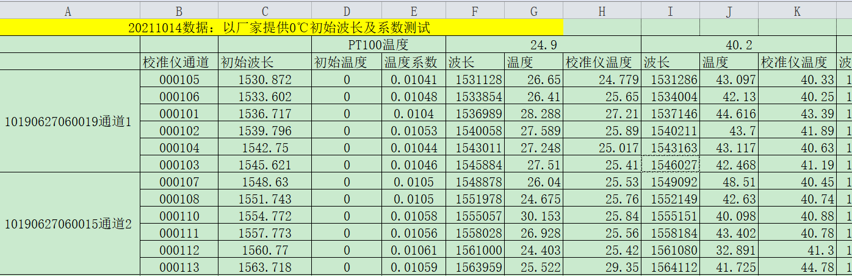  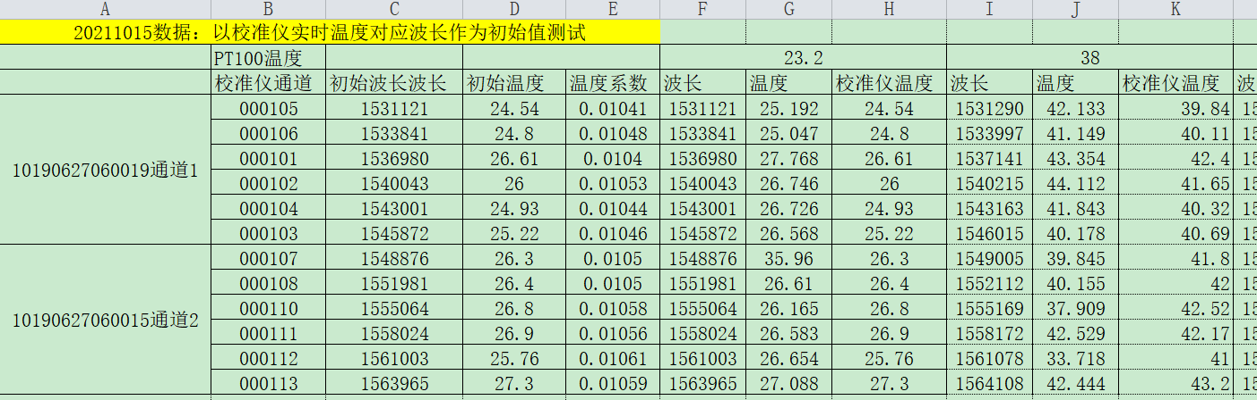  抽传感器检测报告  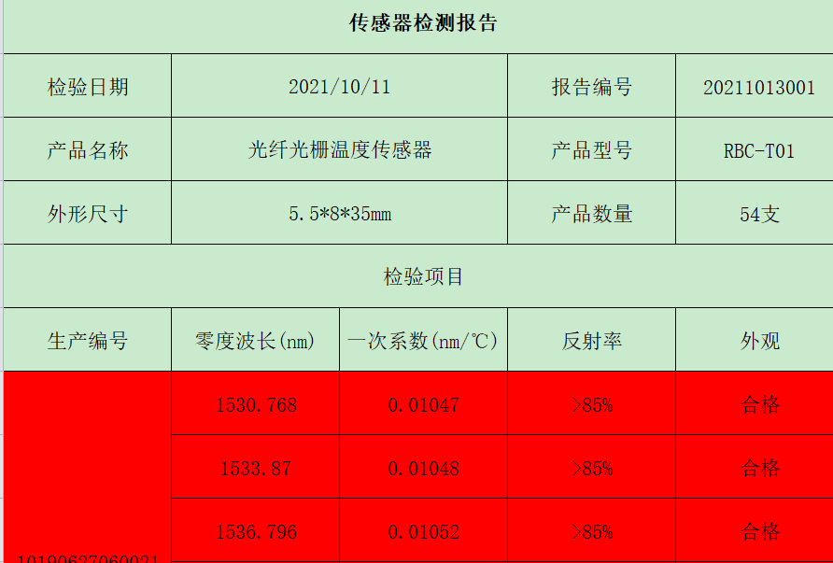  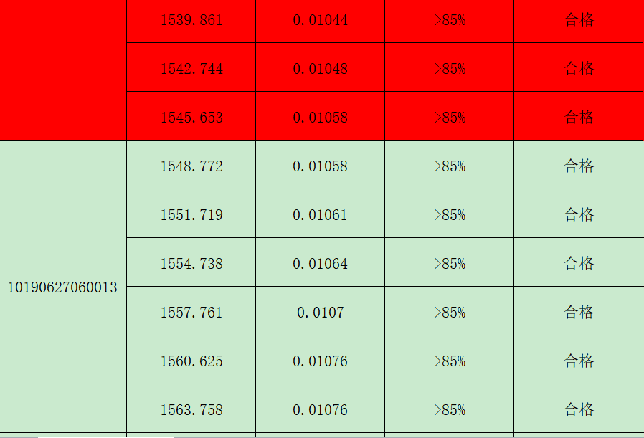  。。。。。。。  项目服务单：  合同编号：CGMD2017/M-JG/0001 日期：2021-5-16  项目名称：总降变1-8主变点测量装置整改 用户单位：内蒙古鄂尔多斯电力有限责任公司供电公司  通信地址： 内蒙古鄂尔多斯鄂托克旗盘井工业园  基本信息：总降变1-8甲乙主变分支开关柜安装光纤光栅测温装置，实现实时在线对开关柜触头温度进行检测。  联 系 人：刘鹏飞 联系电话：139XXXXXXXX  服务内容：系统调试  工作内容：总降变1-8甲乙主变分支开关柜安装光纤光栅测温装置，总计16面开关柜，现已按照技术协议全部安装完成，以及测温系统调试完成，该系统仪正常运行，至此，总降变甲乙主变分支测温装置项目顺利温差并正常运行  有双方负责人签字，符合要求。  企业设计产品无检测机构有标准可检测，企业送检第三方进行了校准，具体见附件。  另抽其他检验记录，均保存完好，符合要求
标识和可追溯性 | 8.5.2 | 1、标识：公司在规定开发产品标识的方式，状态标识：完成/测试中/未完成 产品标识：公司名称、型号、版本号等。  标识满足策划要求。  2、可追溯性：验收单—测试记录——进厂检验记录-项目合同  可满足追溯要求。  抽查成品标识：设计完成成果用光盘存储；纸质文件封面有公司名称、版本、保密等字样。
顾客或外部供方的财产 | 8.5.3 | 公司的顾客或外部供方的财产主要是客户信息及客户的开发任务要求等，如有丢失、损坏或不适用的情况发生，应由使用部门及时记录在《顾客财产问题记录表》中，与顾客协商解决。自体系运行以来尚无顾客财产问题记录。
产品防护 | 8.5.4 | 公司开发项目均制定专门的《管理计划》作为项目实施方案的附件，定期对用例及脚本进行阶段备份，内部局域网进行定期杀毒，测试用例及脚本进行加密管理.  公司有固定库房，产品到货后即刻发往客户现场或直接发到客户现场。  产品采用人工搬运即可。包装采用原产品包装就可满足要求  现场布线采用线管保护，防止损坏。  未出现因防护不当产生的不合格。
交付后的活动 | 8.5.5 | 交付后的活动：服务交付后的活动主要是售后服务，项目交付后，按照签订的售后服务协议书实施售后服务，公司做出了售后服务承诺，明确有电话技术支持、技术热线、投诉电话等内容。通过电话、网络等方式与客户交流沟通，了解顾客意见及建议。并将获得信息及时反馈到相关部门进行处理。自上次审核以来尚未发生测试服务导致的客户反馈及投诉情况。
更改控制 | 8.5.6 | 设计过程中的更改详见8.3记录
不合格输出的控制  不合格和纠正措施 | 8.7  10.2 | 查有《不合格输出控制程序》，对不合格输出进行识别和控制，防止不合格输出的非预期使用或交付。  询问部门负责人称目前没有不合格的非预期使用情况。未发生投诉所引起的不合格。  查《不合格处理记录》，本年度无相关记录  针对内审中发现的不合格，采取了纠正措施，并进行验证合格。询问部门负责人称服务过程中未发现严重不合格或同类不合格屡次发生情况，因此未采取纠正措施。  目前风险和机遇无需更新，质量管理体系无需变更。

